ANALISANDO SISTEMAS DE EQUAÇÕES LINEARES E MATRIZES ATRAVÉS DO SOFTWARE GEOGEBRA

Caio Jacques de Oliveira ¹, Bruna Lara da Costa ²
¹ Universidade Regional Integrada do Alto Uruguai e das Missões – URI Santo Ângelo/Departamento de Ciências Exatas e da Terra, caiojacques@hotmail.com
² Universidade Regional Integrada do Alto Uruguai e das Missões – URI Santo Ângelo/Departamento de Ciências Exatas e da Terra, brul.costa96@gmail.com

RESUMO: Este trabalho apresenta uma oficina realizada no Instituto Estadual de Educação Odão Felippe Pippi – Santo Ângelo/RS. A oficina tem como principal objetivo a resolução de problemas por meio do uso do Software Geogebra, onde uma série de atividades envolvendo operações com matrizes e sistemas lineares foram desenvolvidas. Assim, através da planilha do Geogebra e da capacidade gráfica do mesmo, os alunos conseguiram entender a relação entre matrizes e sistemas de equações lineares, bem como as relações entre a interseção da reta do sistema com sua solução. Também foi trabalhado o método de eliminação de Gauss, onde os alunos resolveram sistemas de ordem 3. Com a orientação dos bolsistas, os alunos foram capazes de melhorar seu raciocínio, conseguindo organizar melhor o pensamento para resolver problemas. Para os bolsistas esta experiência foi indiscutivelmente valiosa, pois através dela puderam repensar suas posturas como futuros profissionais da educação.

Palavras Chaves: Resolução de problemas. Software Geogebra. Matrizes e sistemas lineares.

1 INTRODUÇÃO

Este trabalho apresenta uma atividade desenvolvida por bolsistas do Programa Institucional de Bolsa de Iniciação à Docência – PIBID/URI, na escola-campo Instituto Estadual de Educação Odão Felippe Pippi, Santo Ângelo/RS no período de outubro de 2016.
Considerando as pesquisas em educação matemática, pode-se afirmar que aprendizagem mecânica não pode mais fazer parte da realidade escolar. Para o aluno se desenvolver e realmente adquirir o conhecimento ele deve aprender a contextualizar aquilo que está aprendendo. Realizar essa contextualização na área da matemática é imprescindível, porque sempre há a frequente pergunta: “No que isso se aplica no cotidiano? ”.

A aplicação dos aprendizados em contextos diferentes daqueles em que foram adquiridos exige muito mais que a simples decoração ou a solução mecânica de exercícios: domínio de conceito, flexibilidade de raciocínio, capacidade de análise e abstração. Essas capacidades são necessárias em todas as áreas de estudo, mas a falta delas, em matemática, chama a atenção. (BICUDO et. al., 1999, p. 154)

O excesso de informação que os alunos têm pela propagação da internet e de smartphones aponta para que a escola, na atualidade, exerça sua função de forma que o professor organize esse excedente, integrando estes recursos em sua metodologia visando garantir aprendizagem.
Assim, a atividade em questão foi planejada de maneira que trouxesse a tecnologia para dentro da sala de aula, fazendo com que os alunos a utilizassem de maneira dinâmica, a fim de encontrar e analisar resultados oriundos do software Geogebra, tendo em vista que poderiam reforçar operações e representações gráficas, bem como propiciar a construção de planilha eletrônica que permite encontrar a solução de um sistema linear de equações.
Questionar informações que são disponibilizadas é uma ótima maneira de melhor utilizá-las para construir conhecimento. Bicudo et. al. (1999, p. 156) afirma que “a confusão entre informação e conhecimento conduz à ideia de que basta a presença de um indivíduo no ambiente em que as informações são expostas para que haja aprendizagem. ”
Para que a utilização das tecnologias em sala de aula seja eficiente, é preciso que o professor saiba conduzir as atividades envolvendo estes recursos. Dessa maneira, Gracias (2000) destaca a importância da formação dos professores, que se faz necessária porque este será o orientador das atividades realizadas pelos estudantes.
O planejamento é essencial na hora de realizar atividades envolvendo informática para que não se tornem cansativas e repetitivas. Gracias (2000, p. 10) afirma que

Embora a presença do computador na sala de aula possa promover um encantamento inicial e motivação nos alunos, esse clima logo acabará se o professor não desenvolver um plano de atividades que os tire da passividade. Investir na formação de professores é uma condição necessária para qualquer transformação nas relações educacionais.

Dentro dessa perspectiva, buscou-se planejar uma atividade que tinha como principal objetivo aliar a tecnologia à metodologia da resolução de problemas para melhorar a organização do pensamento dos alunos.
Os recursos tecnológicos aliados a um bom planejamento surtiram bons resultados em relação à aprendizagem da turma. A análise dinâmica do software não só facilitou a resolução de problemas, mas também proporcionou aos alunos o entendimento do que estavam fazendo. Dessa maneira, concluiu-se que o software como um recurso em sala de aula não só dinamiza a atividade, mas também permite que a aprendizagem seja significativa.

3 METODOLOGIA

A Resolução de Problemas é uma metodologia que vem sendo proposta dentro do campo da Educação Matemática. Com o uso desta, os alunos podem perceber e aplicar muitos dos conceitos matemáticos que, se aprendidos de forma sistemática e repetitiva, têm grandes chances de não serem significativos.
Porém, a resolução de problemas por si só não é solução para as dificuldades de aprendizagem encontrados na matemática escolar. Assim como todas a práticas pedagógicas, requer planejamento e preparação por parte do professor para gerar bons resultados.
Dessa forma, como a matemática é uma ciência formal com estruturas próprias e não pode ser reduzida a um mero objeto para resolver problemas cotidianos. Bicudo et al (1999, p. 204-205) em sua pesquisa, sugere que: “O problema não pode ser tratado como um caso isolado. A matemática precisa ser ensinada como matemática e não como um acessório subordinado a seus campos de aplicação”
A resolução de problemas é um recurso normalmente utilizado para demonstrar conceitos matemáticos que na maioria das vezes são aprendidos de forma abstrata, sendo um meio de exercitar o pensamento matemático dos alunos através de algo real.
Ao aliar tecnologias à resolução de problemas, torna possível dinamizar, experimentar e investigar diferentes contextos, colaborando também com a visualização gráfica, muitas vezes necessária. Essa capacidade de experimentar é um dos pontos mais importantes na hora de se resolver problemas com software, afirmam Borba e Penteado (2012, p. 37)

Calculadoras gráficas e softwares que possibilitam o traçado de gráficos de funções têm sido utilizados de forma acentuada ao longo dos anos. [...] As atividades, além de naturalmente trazer a visualização para o centro da aprendizagem matemática, enfatizam um aspecto fundamental na proposta pedagógica da disciplina: a experimentação.

A partir do momento em que o professor está familiarizado com os softwares de ensino e a informática está presente no ambiente escolar, o processo de interação entre alunos, professores e tecnologia “[...] passa a despertar no professor a sensibilidade para as diferentes possibilidades de representação da Matemática, o que é importante no momento de realizar construções, análises, observações de regularidades e ao estabelecer relações.” (LOPES, 2011, p. 4)

3 DETALHAMENTO DAS ATIVIDADES

Com base na análise da metodologia de resolução de problemas, aplicada ao software Geogebra, foi desenvolvida uma oficina com duração total de seis horas/aula.
As atividades aqui apresentadas foram realizadas em uma turma do segundo ano do ensino médio, onde os conteúdos de matrizes e sistemas de equações lineares foram trabalhados.
Esta oficina tem como objetivo trazer uma abordagem diferente para a sala de aula, preocupando-se em apresentar aos alunos uma nova perspectiva sobre a matemática e suas aplicações, propondo meios de resolver problemas cotidianos através da tecnologia.
Através da planilha do software Geogebra, os alunos puderam efetuar as operações com matrizes, enquanto desenvolviam situações-problema. Aqui cita-se um exemplo dos problemas que foram desenvolvidos:

Os quadros abaixo apresentam a produção de carros de modelos I e II, nas cores azul, verde e branco, de uma indústria automobilística nos meses de janeiro e fevereiro de do ano de 2016:

PRODUÇÃO DE JANEIRO
Cor | Modelo I | Modelo II
Azul | 200 | 190
Verde | 180 | 150
Branco | 120 | 100

PRODUÇÃO DE FEVEREIRO
Cor | Modelo I | Modelo II
Azul | 220 | 205
Verde | 150 | 170
Branco | 110 | 90

a) Escreva a produção dos meses de Janeiro e Fevereiro na forma matricial. Qual foi a produção total do bimestre?

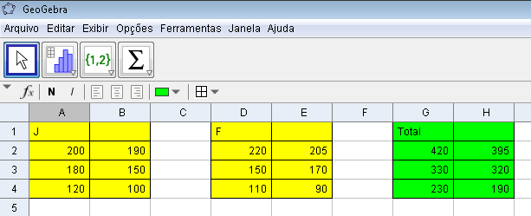
Figura 1 – Solução da primeira alternativa

Aqui, a figura apresenta os quadros em que as matrizes foram dispostas, onde o quatro verde é referente ao resultado da soma das duas matrizes. A soma foi feita por meio dos comandos da planilha, somando célula por célula.

b) Calcule o percentual de aumento ou redução da produção de janeiro para fevereiro.

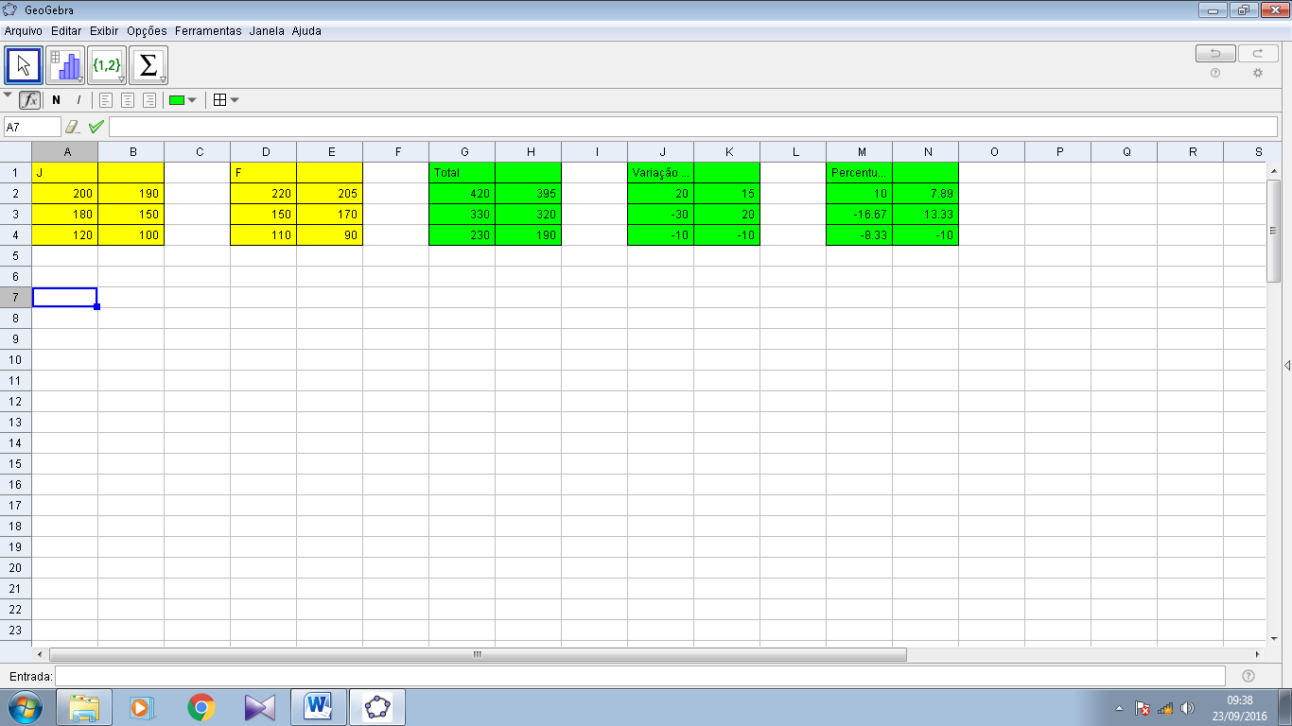
Figura 2 – Solução da segunda alternativa

Para a realização deste cálculo, primeiramente foi obtida a diferença entre a produção de janeiro e fevereiro. Logo após, a diferença de produção foi transformada em percentual, utilizando a seguinte fórmula

$$p=\frac{x}{n}.100$$

que possibilitou descobrir quanto essa variação representa em percentual de aumento ou redução da produção.
O segundo momento dessa oficina foi relacionado à sistemas de equações lineares, onde através da capacidade gráfica do software Geogebra os alunos puderam resolver uma série de problemas envolvendo funções custo e receita, e qual era a sua relação com a solução de um sistema linear. Os problemas trabalhados foram do tipo:

As funções que descrevem o custo e a receita de uma fábrica de chocolates são dadas por:

$$C\left(x\right)=4x+10$$
$$R\left(x\right)=6x$$

Pergunta-se:

- Quantas unidades são necessárias para que o custo e a receita sejam iguais?
- A partir de quantas unidades de chocolate vendidas a fábrica terá lucro?

Para resolver essas questões, os alunos construíram seus gráficos, mostrados abaixo:
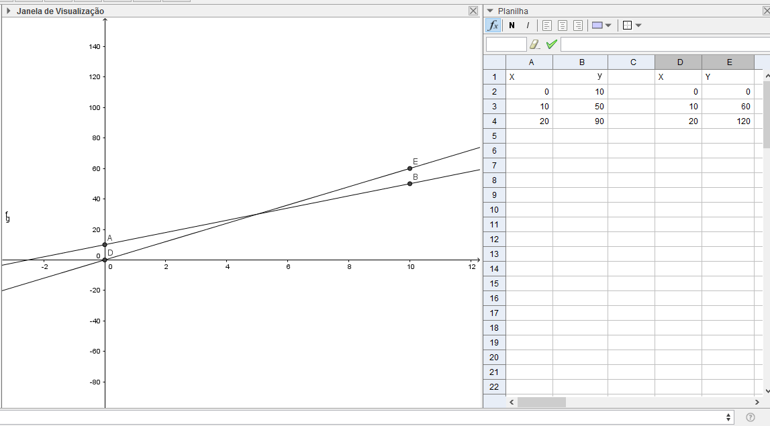

A partir daí os professores incentivaram os alunos a pensar sobre como a posição das retas influenciam a interpretação dos resultados obtidos, analisando a inclinação das mesmas e seu ponto de interseção. Com a realização desta análise, chegou-se à uma conclusão conjunta de que a interseção entre as retas representa a solução do sistema linear. Também se concluiu que a partir da interseção a Receita passa a ser maior que o custo, gerando lucro para a empresa citada no problema.
Com o avanço da oficina os alunos puderam também resolver sistemas de equações lineares através da matriz de um sistema.
Para melhor aproveitamento do software e observando ainda que os livros didáticos limitam os conteúdos a manipulações algébricas, não oferecendo outras atividades com a utilização de recursos computacionais, os quais podem condizer com a importância de estudar o conteúdo, é que resolvemos desenvolver a próxima atividade, explicando em primeiro momento o método de eliminação de Gauss para a resolução de sistemas.
No software, foi empregada a eliminação de Gauss através das técnicas de pivoteamento do Cálculo Numérico Computacional. Assim, os alunos puderam programar uma planilha eletrônica que resolveria quaisquer sistemas de ordem 3 a partir de sua matriz completa.
Foram resolvidos alguns problemas envolvendo sistemas de equações lineares por meio deste método, gerando as mais variadas reações entre os alunos. Para tanto, foram escolhidas situações envolvendo sistemas de múltiplas variáveis, de forma que os alunos pudessem aplicar a técnica aprendida anteriormente. Um dos exercícios resolvidos pelos alunos foi o seguinte:

Uma empresa promoveu um concurso, constando de 3 provas de pesos distintos, para o preenchimento de uma vaga, e 3 candidatos acabaram empatados em 1º lugar com 36 pontos. Foi classificado o candidato que obteve a maior nota na prova de maior peso:

 | Prova 1 | Prova 2 | Prova 3 | Total
Candidato 1 | 4 | 7 | 10 | 36
Candidato 2 | 5 | 8 | 5 | 36
Candidato 3 | 8 | 5 | 2 | 36

Sendo assim, podemos dizer que:
- O candidato 1 foi o que ficou com a vaga
- O candidato 2 foi o que ficou com a vaga
- O candidato 3 foi o que ficou com a vaga
- O maior peso é o dobro do menor
- Não há como determinar a prova de maior peso

Dessa forma, além de resolver o sistema linear, o aluno estava resolvendo um problema aplicado. Muitas vezes o desafio na resolução estava relacionado com a interpretação dos problemas, onde os alunos apresentaram alguma dificuldade em determinar quais eram as variáveis x, y e z. Ainda assim, a experiência foi satisfatória, pois o principal objetivo da oficina foi alcançado.

4 RESULTADOS E ANÁLISE

A abordagem feita de operações com matrizes e sistemas lineares por meio do Geogebra possibilita relacionar a geometria analítica na condição de visualizar geometricamente o comportamento das soluções dos sistemas. Permite exemplificar mais, considerando que a dinamicidade do software reduz o tempo empregado a manipulação algébrica. Dessa forma, pode-se aprofundar conceitos e ainda aumentar a ordem dos sistemas.
A turma foi participativa na maioria das atividades, aproveitando-as de maneira muito satisfatória. Vários alunos se demonstraram interessados nas aulas, apresentando um bom desenvolvimento. Podemos apontar que houve grande melhoria na organização lógica do pensamento para resolver problemas, sendo esse um dos principais objetivos desta atividade.
A metodologia utilizada pode ser apontada como um dos principais fatores que contribuíram para cumprir este objetivo. Por meio dos problemas aplicados e da dinamização do software, os alunos puderam experimentar e descobrir novas maneiras de pensar.
O software Geogebra possui grande capacidade gráfica, tornando-se indispensável para as atividades aqui descritas. Porém, a planilha não possui algumas funções essenciais, o que acabou causando alguns erros na hora da realização de algumas atividades, principalmente na programação do método de eliminação gaussiana. Acreditamos que o Excel aliado à capacidade gráfica do Geogebra teria gerado melhores resultados.

5 CONCLUSÕES

A oficina, além de ter gerado uma nova dinâmica dentro de sala de aula, também funcionou como um momento de interação entre a turma, que alegou nunca ter trabalhado matemática dessa maneira. Através dos problemas aplicados foi possível dar sentido à aprendizagem desses alunos.
Também vale ressaltar que, apesar das dificuldades em relação à alguns problemas ocorridos durante o desenvolvimento das atividades, os professores conseguiram contorna-los. Os acertos foram mantidos e erros foram repensados.
Não somente em benefício dos alunos, esta experiência também serviu para melhorar nossa postura como futuros profissionais da educação. A capacidade de aprender com os erros e repensar o próprio trabalho foram os aprendizados mais significativos durante este período.

6 REFERÊNCIAS

BICUDO, M.A.V. (Org). Pesquisa em educação matemática: concepções e perspectivas. São Paulo: UNESP, 1999.
BORBA, Marcelo de Carvalho; PENTEADO, Miriam Godoy. Informática e Educação Matemática. 5 ed. São Paulo: Editora Autêntica, 2012.
GRACIAS, Telma Souza. O Projeto de Informática na Educação – PIE. In: PENTEADO, Miriam; BORBA, Marcelo; SILVA, Heloísa da. Informática em Ação: Formação de professores, pesquisa e extensão. São Paulo: Editora Olho d’Água, 2000. p. 9-22
LOPES, Maria Maroni. Contribuições do software geogebra no ensino e aprendizagem de trigonometria. In: XIII CONFERÊNCIA INTERAMERICANA DE EDUCAÇÃO MATEMÁTICA – CIAEM, 12., 2011, Recife. Anais eletrônicos. Recife: Universidade Federal de Pernambuco, 2011. Disponível em: <http://www.educadores.diaadia.pr.gov.br/arquivos/File/dezembro2013/matematica_artigos/artigo_maria_maroni_lopes.pdf>

